Page 307. Exercice 18. Avec $x$.
Sur la figure ci-dessous :
(CD) est parallèle à (BE) ;
BC = 5 cm ;
CD = 19 cm ;
BE = 7 cm
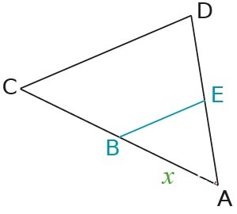
et on désigne par $x$ la longueur de [AB] en cm.

a. Calcule $x$.

b. Le triangle ABE est-il une réduction du triangle ACD ? Si oui, quel en est le coefficient ?

